Beleidsregels parkeren Arnhem 2022

Beleidsregels parkeren Arnhem

Het college van burgemeesters en wethouders van de gemeente Arnhem,

Gelet op artikel 3.1.2 van het besluit ruimtelijke ordening en artikel 4:81 van de Algemene wet bestuursrecht

Besluit vast te stellen de: Beleidsregels parkeren Arnhem 2022

Artikel 1. Parkeernorm
Voor het bepalen van de parkeernorm ingevolge het ‘Facetplan parkeren’ en later vastgestelde bestemmingsplannen van de gemeente Arnhem wordt gebruik gemaakt van de parkeernormen zoals opgenomen in bijlage 1 van deze beleidsregels.

Voor de maatvoering van parkeerplaatsen wordt op deze plaats verwezen naar publicatie ASVV van het CROW voor straatparkeervoorzieningen, NEN 2443 voor parkeerterreinen en parkeergarages en het handboek voor Toegankelijkheid.
Artikel 2. Verlenen van een omgevingsvergunning in afwijking van het bepaalde in het bestemmingsplan
1. Uitgangspunt is dat de aanvrager van een omgevingsvergunning er alles aan doet om de parkeereis op eigen terrein te realiseren. Onder eigen terrein wordt in dit verband verstaan het terrein dat bij het te (ver)bouwen gebouw hoort. Wanneer de aanvrager echter met gegronde redenen kan aantonen dat realisering van de benodigde parkeerplaatsen op eigen terrein niet mogelijk is, kunnen burgemeester en wethouders een omgevingsvergunning verlenen.
Deze afwijking wordt geweigerd als het bouwplan zodanig gewijzigd kan worden dat alsnog wordt voldaan aan het 'in voldoende mate ruimte voorzien voor het parkeren of stallen van auto's in, op of onder het gebouw, dan wel op of onder het onbebouwde terrein dat bij het gebouw behoort'.

Wanneer de aanvrager met gegronde redenen kan aantonen dat dit feitelijk en/of economisch gezien redelijkerwijs niet mogelijk is kan de omgevingsvergunning worden verleend als bedoeld in het tweede lid van dit artikel.

2. De parkeerregels uit de bestemmingsplannen geven burgemeester en wethouders de bevoegdheid een omgevingsvergunning te verlenen in de volgende gevallen:
Het voldoen aan de parkeernorm stuit door bijzondere omstandigheden op overwegende bezwaren. Hiervan is sprake als aanvrager met gegronde redenen kan aantonen dat het voldoen aan de parkeernorm feitelijk en/of economische gezien redelijkerwijs onmogelijk is en het belang dat wordt gediend met het voldoen aan de norm niet onevenredig wordt aangetast;
er wordt op andere wijze in de nodige parkeer- en stallingsruimte voorzien. Dit is het geval wanneer:
- de benodigde parkeer- of stallingsruimte in een naburige stallingsruimte binnen een loopafstand van maximaal 500 meter wordt gerealiseerd, hierbij gaat het om kleinschalige nieuw-of verbouwplannen in de bestaande stad, of:
- het om bouwplannen gaat waarbij openbare parkeerplaatsen op een aaneengesloten grondgebied deel uitmaken van het bouwplangebied, hierbij gaat het om grootschalige nieuwbouwprojecten waarbij de benodigde parkeerplaatsen binnen een loopafstand van maximaal 30 meter worden gerealiseerd, of:
- voor een bouwplan in het verleden parkeerplaatsen in het openbare gebied zijn aangelegd, maar alleen wanneer de aanvrager kan aantonen dat het reëel is dat de parkeerplaatsen aan het plan kunnen worden toegerekend, of:
- er voldoende ruimte op de openbare weg aanwezig is om de parkeerdruk op te vangen. Voor de beoordeling van het opvangen van de parkeerdruk op de openbare weg wordt indien nodig gebruikt gemaakt van de methode ‘parkeerbalans’ uit publicatie 182 “Parkeerkencijfers – Basis voor parkeernormering” of volgende publicaties van het CROW.

3. Wanneer op een andere wijze aan de parkeernorm wordt voldaan dan op eigen terrein, dient nauwkeurig aangegeven te worden hoe dit gebeurt. Indien een aanvrager binnen een loopafstand van 500 meter parkeerplaatsen compenseert dient de aanvrager een koopovereenkomst met betrekking tot deze parkeerplaatsen te overleggen, waarbij het gebruik van deze parkeerplaatsen niet gekoppeld mag zijn aan een ander gebouw.

4. Het nemen van een abonnement met een duur van minimaal 10 jaar in een gebouwde permanente parkeervoorziening binnen een loopafstand van 500 meter wordt geaccepteerd als mogelijkheid tot het op andere wijze voldoen aan de parkeerverplichting.
Artikel 3. Inwerkingtreding
Deze beleidsregels treden in werking op de dag na die van de bekendmaking.

Aldus vastgesteld door het college van burgemeester en wethouders van Arnhem in haar vergadering van 12 juli 2022.
De secretaris, De burgemeester,

Bijlage 1 Parkeernormen
Tabel 1: Parkeernormen
In deze bijlage zijn de parkeernormen opgenomen als bedoeld 'Facetplan parkeren' en de daarop volgende bestemmingsplannen. Het aandeel bezoekers is opgenomen in de normen.

Functie |  | Norm
Wonen
Rijwoning |  | 1,5/woning
Half vrijstaande, vrijstaande woning |  | 1,8/woning
Appartement met gebruiksoppervlakte tot 75 m2 |  | 1,0/appartement
Appartement met gebruiksoppervlakte van 75 tot en met 120 m2 |  | 1,3/appartement
Appartement met gebruiksoppervlakte vanaf 120 m2 |  | 1,6/appartement
Kamerverhuurbedrijf (gemeenschappelijke keuken en badkamer) |  | 0,6/kamer
Serviceflat/aanleunwoning |  | 0,7/wooneenheid
Verpleeg- en verzorgingshuis |  | 0,4/wooneenheid
Detailhandel |  | Norm
Binnenstad (binnen Rijn, Buitensingels, incl. Arnhem Centraal, Bergstraat, Coehoornstraat en Roermondsplein) |  | Geen norm.  Bezoekers gebruiken bestaande parkeerplaatsen
Winkelcentrum Presikhaaf |  | 3,5/100 m² b.v.o.
Centrum Zuid/Kronenburg |  | 3,5/100 m² b.v.o.  Nieuwe plaatsen alleen in gebouwde voorzieningen
Winkel wijk, buurt |  | 3,0/100 m² b.v.o.
Grootschalige detailhandel vestiging (GDV = winkelcentrum aan de rand van de stad). Dit zijn winkels met een oppervlak groter dan 1.500 m². Grootschalige detailhandel heeft oppervlakte als selectiecriterium. Op GDV-locaties kunnen in één pand meerdere bedrijven zijn gevestigd. Alle producten zijn mogelijk |  | 6,5/100 m² b.v.o.
Kantoren & bedrijven en bedrijfsterreinen (zie bijlage 2)
 | Minimaal | waarvan  Max. op maaiveld
Centrummilieu (binnen singels en Rijn, incl. Arnhem Centraal noord en incl. buitensingels)  · Kantoren | 1/250 m² b.v.o. | 1/1000 m² b.v.o.
Vestigingsmilieus kantoren en bedrijven (Velperweg, Arnhems Buiten, IJsseloord 2, stationsgebied Arnhem Zuid, omgeving winkelcentra Presikhaaf, Centrum Zuid/Kronenburg[1])  · Kantoren  · Bedrijfsruimten  · P.D.V. [2]. | 1/125 m² b.v.o.  1/50 m² b.v.o.  1/30 m² b.v.o. | 1/125 m² b.v.o.  1/50 m² b.v.o.  1/30 m² b.v.o.
Bedrijfsterreinen (Rijkerswoerd, Overmaat, Bakenhof, IJsseloord 1, Westervoortsedijk en het Broek  · Bedrijfsruimten (incl. kantoorruimten behorende bij de bedrijfsfunctie)  · P.D.V. | 1/50 m² b.v.o.  1/30 m² b.v.o. | Geen beperking.  Geen beperking
Bedrijfsterreinen (Kleefse Waard en Koningsplei).  Bedrijfsruimten (incl. kantoorruimten behorende bij de bedrijfsfunctie) | Parkeernormen volgens bestemmingsplan  (Hierin is opgenomen dat afwijkingen zijn toegestaan in geval van parkmanagement)
Gemengd milieu (woonwijken)  · Kantoren  · Bedrijfsruimten | 1/50 m² b.v.o.  1/50 m² b.v.o. | 1/50 m² b.v.o.  1/50 m² b.v.o.
Cultureel en maatschappelijk |  | Norm
Cultureel centrum, wijkgebouw |  | 2,0/100 m² b.v.o.
Vergader-, congres-, beursgebouw,  Evenementenhal |  | 8,0/100 m² b.v.o.
Bioscoop, theater, schouwburg (centrum) |  | 0,15/zitplaats
Museum en bibliotheek (centrum) |  | 0,4/100 m² b.v.o.
Hotel binnenstad en wijken rondom binnenstad |  | 0,5/kamer
Hotel in overige delen van de stad |  | 1,0/kamer
Restaurant (buiten centrum) |  | 13,0/100 m² b.v.o.
Café, bar, discotheek, cafetaria (buiten centrum) |  | 6,0/100 m² b.v.o.
Dansstudio, sportschool |  | 3,5/100 m² b.v.o.
Squashbaan |  | 1,5/baan
Tennisbaan |  | 2,5/baan
Sporthal |  | 2,5/100 m² b.v.o.
Sportveld |  | 20,0/ha.
Zwembad |  | 10,0/100 m² bassin
Manege |  | 0,5/box
Volkstuin |  | 0,3/perceel
Kerk, moskee, religiegebouw |  | 0,15/zitplaats
Begraafplaats, crematorium |  | 30,0/eenheid (gelijktijdige begrafenis, crematie)
Medisch
Arts, maatschap, kruisgebouw, therapeut |  | 1,7/behandelkamer  (min. 3 parkeerplaatsen)
Ziekenhuis |  | 1,6/bed
Onderwijs
Peuterspeelzaal, dagverblijf, crèche |  | 1,0/100 m² b.v.o.
Basisonderwijs |  | 1,0/leslokaal
Voortgezet onderwijs Vbo, HAVO, VWO) |  | 1,0/leslokaal
Avondonderwijs |  | 0,8/student
Beroepsonderwijs (MBO, ROC, WO, HBO) |  | 6,0/leslokaal

[1] Uitgangspunt is dubbelgebruik parkeerplaatsen en parkeren in een centrale gebouwde voorziening.
[2] Betreft detailhandel die op locaties buiten de normale winkelcentra zijn toegestaan. Bedrijven mogen op bedrijventerreinen worden gevestigd. Vanwege aard en omvang van de gevoerde artikelen hebben deze bedrijven een groot oppervlak (minimaal 1.000 m²). Selectiecriterium betreft branchering: bijvoorbeeld auto’s, boten, tuincentra, bouwmarkten en keukencentra.

Opmerkingen bij de tabel:
1. Van het voor de bestemming noodzakelijke aantal parkeerplaatsen moet het aandeel ten behoeve van de bezoekers bestaan uit openbare parkeerplaatsen of parkeerplaatsen die voor bezoekers bereikbaar zijn. Deze regel geldt niet voor de binnenstad (gebied tussen de Rijn, de buitensingels, Willemsplein, Nieuwe Plein). Hier kunnen bezoekers gebruik maken van de betaald parkeerplaatsen. Parkeernormen mogen hier met het bezoekersaandeel worden verlaagd.
2. Bij nieuwbouwplannen waarbij openbare parkeerplaatsen op een aaneengesloten grondgebied deel uit maken van het bouwplangebied, geldt voor de aan woningen toe te rekenen parkeerplaatsen een maximale loopafstand van 30 m.
3. In het kernwinkelgebied hoeven voor het in de bestaande bebouwing realiseren van woningen boven winkels, geen parkeerplaatsen aangelegd te worden (zie bijlage 3). Als er nieuwe woningen worden gerealiseerd, zoals op het Gele Rijdersplein, moet voor deze uitbreiding de norm volgens tabel 1 worden gehanteerd.
4. Voor het bepalen van het benodigde aantal parkeerplaatsen in nieuwe woonbuurten (>15 woningen) moet voor de berekening worden uitgegaan van de volgende uitgangspunten:
- oprit zonder garage, tuinparkeerplaats = 0,5 pp
- garage met oprit = 1,0 pp
- garage zonder oprit = 0,40 pp
- carport = 0,85 pp
- parkeerplaats in het openbare gebied = 1,0 pp
5. Wanneer twee of meer functies van dezelfde parkeervoorzieningen gebruik kunnen maken mag rekening worden gehouden met aanwezigheidspercentages volgens CROW richtlijnen.
6. Voor het aantal parkeerplaatsen voor halen en brengen met de auto bij kinderdagverblijf en basisschool, geldt de volgende rekenregel:
Groep 1 t/m 8
Aantal leerlingen x % leerlingen met auto x 0,25 x 0,75
+
Kinderdagverblijf
Aantal leerlingen x % leerlingen met auto x 0,25 x 075
=
Totaal aantal parkeerplaatsen voor halen en brengen.
Het percentage leerlingen dat met auto wordt gebracht en gehaald ligt tussen de 1% en 60%; is onder meer afhankelijk van stedelijkheidsgraad, stedelijke zone en de gemiddelde afstand naar school.
Gemiddeld ligt het percentage op:
- groepen 1 t.m 8: 20 - 60%
- kinderdagverblijf: 50 - 80%
7. Bij de berekeningen in de stadsuitbreidinggebieden wordt uitgegaan van 25% parkeren op eigen terrein. als het parkeren meer dan voor 25 % op eigen terrein plaatsvindt dan wordt de norm verhoogd. Bij iedere 10% meer parkeren op eigen terrein (boven de 25%), wordt de parkeernorm met 0,05 verhoogd en afgerond. Zo geldt, uitgaande van de norm voor Rijwoning:
Parkeernorm 1,5 bij 25% parkeren op eigen terrein
Bij 35% parkeren op eigen terrein parkeernorm 1,6
Bij 45% parkeren op eigen terrein parkeernorm 1,6
Bij 55% parkeren op eigen terrein parkeernorm 1,7
Bij 65% parkeren op eigen terrein parkeernorm 1,7
Bij 75% parkeren op eigen terrein parkeernorm 1,8
8. De gemeente Arnhem heeft, voordat deze Beleidsregels van kracht werden, bij een aantal projecten met initiatiefnemers afspraken gemaakt over de toe te passen parkeernormen. Dit kunnen zowel privaatrechtelijke afspraken, als afspraken (parkeernormen) zijn die in een bestemmingsplan zijn opgenomen.
- Privaatrechtelijke afspraak: Het gaat hierbij om afspraken in de vorm van het door het college of raad als randvoorwaarde bij een project meegeven van parkeernormen.
- Via een bestemmingsplan: Het gaat hierbij om plannen waarbij in het bestemmingsplan de parkeernormen zijn opgenomen.
9. Uitgangspunt is dat zowel de privaatrechtelijke als publiekrechtelijke afspraken met initiatiefnemers over de te hanteren parkeernormen, gerespecteerd worden. Dit geldt zowel bij de verhoging van de parkeernormen in de beleidsregels als bij wijziging van een bestem-mingsplan.
Concreet betekent dit:
- Bij privaatrechtelijke afspraken wordt de aanvraag voor een omgevingsvergunning voor het bouwen getoetst aan de bepalingen uit de Bouwverordening. Het college kan bij de bouwaanvraag hiervan afwijken in verband met hogere parkeernormen uit de beleidsregels.
- Bij publiekrechtelijke afspraken over locaties waarbij de parkeernorm in het bestemmingsplan is opgenomen, kan bij tussentijdse wijziging van het bestemmingsplan met hogere parkeernormen op het punt van parkeernormen worden afgeweken van de hogere parkeernorm via de in het bestemmingsplan opgenomen afwijkingsbepaling.

In bijlage 4 wordt aangegeven bij welke lopende projecten met inititiatiefnemers afspraken zijn gemaakt over de te hanteren parkeernormen.

Bijlage 2 Centrum, kantoren & bedrijven en bedrijfsterreinen
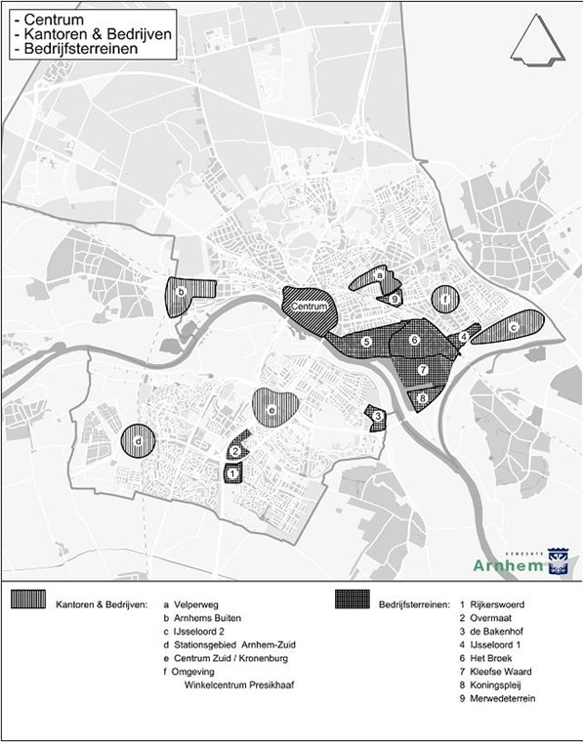

Bijlage 3 Kernwinkelgebied
Overzicht van het deel van de binnenstad waarbij voor het in de bestaande bebouwing realiseren van woningen boven winkels, geen parkeerplaatsen aangelegd hoeven te worden.
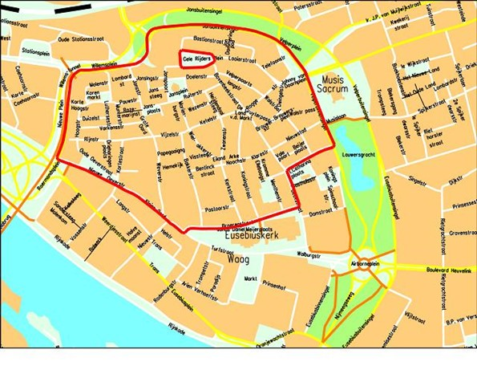

Bijlage 4 Projecten
Hieronder zijn de lopende projecten aangegeven waarbij afspraken zijn gemaakt over de toe te passen parkeernormen.
1. Saksen Weimar
2. Coberco
3. Fluvium en Groot Rijnwijk
4. Vredenburg
5. Statenlaan (verzorgings-verpleeghuis)
6. Arnhem-Centraal
7. Schuytgraaf
8. Oostlocaties
9. Leidenweg west
10. Presikhaaf
11. Merwedestraat
12. Wassenaarweg
13. Rijksweg-west
14. Stadsblokken Meinerswijk
15. Rijnboog
16. Tuin van Elden
17. Weverstraat
18. Gaardenhaage
19. Braamweg
20. Malburgen
21. Kleefsewaard/Koningsplei Noord
22. Akzo Velperparc
23. Arnhems Buiten
24. Hoogstede – Klingelbeek
25. Spijkerbroek
26. Spijkerdeel (panden Spijkerstraat langs spoor)
27. Hemonylaan
28, Zwaluwstraat

